**Творческий проект по технологии**

**Часы**

**«Оружие Победы»**

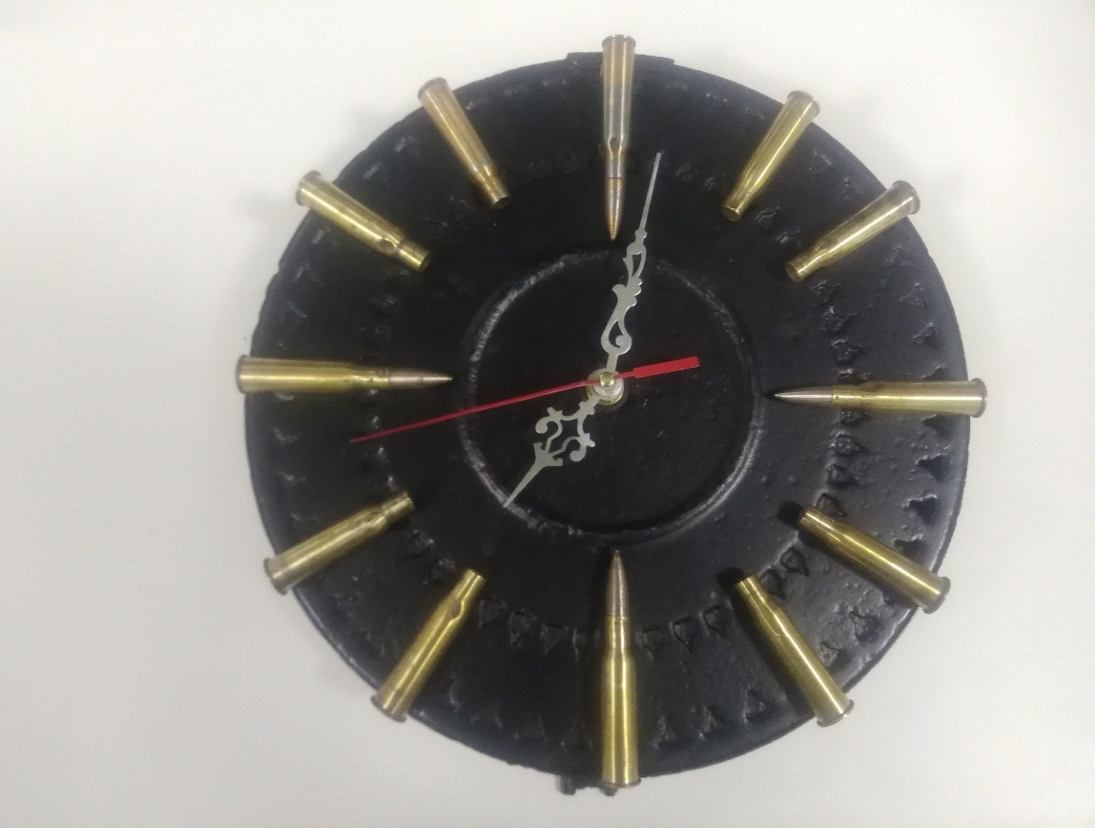

Выполнил Моисеев Артем,

учащийся 8 класса

МАОУ «Савинская ООШ»

Руководитель проекта

учитель технологии Кун Ю.Ю.

2020

**Оглавление**

1. Выбор и обоснование проекта ……………………………… 2

2. Историческая справка ………………………………………… 3

3. Разработка дизайна проекта ………………………………….. 4 - 5

4. Технологическая карта ………………………………………...6

5. Техника безопасности ………………………………………… 7

6. Экономическое обоснование ………………………………… 8

7. Заключение. Оценка изделия ………………………………… 9

**Выбор и обоснование проекта**

Указом Президента Российской Федерации 2020 год объявляется годом Памяти и Славы и мой проект посвящен 75-летию Великой Победы в Великой Отечественной войне.

Тема Великой Отечественной войны очень актуальна в нашей школе, так как более 25 лет в нашем образовательном учреждении действует поисковый отряд «Скиф» поисковой экспедиции «Долина» памяти Н.И. Орлова. В школе создан музей с уникальными экспонатами военных действий и военного быта периода Великой войны.

Неоднократно посещая музей, я заинтересовался историей войны и историей развития вооружения.

Один из экспонатов был – диск от пулемета Дегтярева ДП – 27. Рассматривая этот диск, изучая его принцип действия (при стрельбе диск вращается вокруг своей оси), я принял решение сделать часы на основе этого диска, инкрустировать патронами, которыми данный пулемет стрелял.

Часы, как символ быстротечности времени и неизвестности на войне.

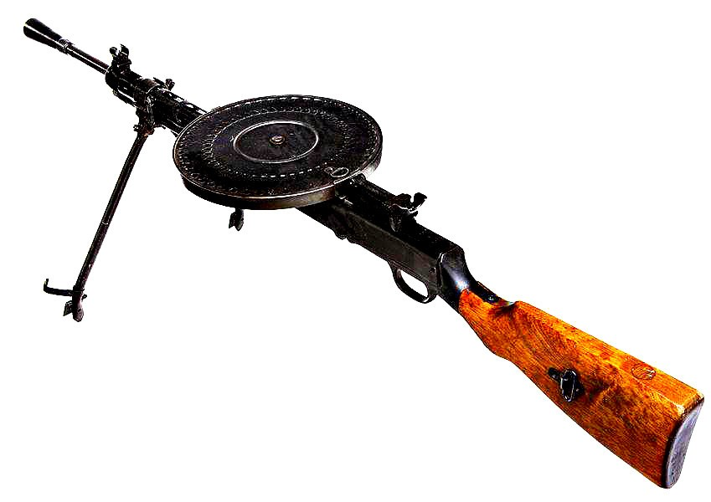

**Разработка дизайна проекта**

Взяв за основу диск пулемета, мне необходимо было продумать внешний вид часов: дизайн стрелок и циферблата.

Я рассматривал несколько вариантов:

|  |
| --- |
| C:\Users\user\Desktop\IMG-20201127-WA0001.jpg |

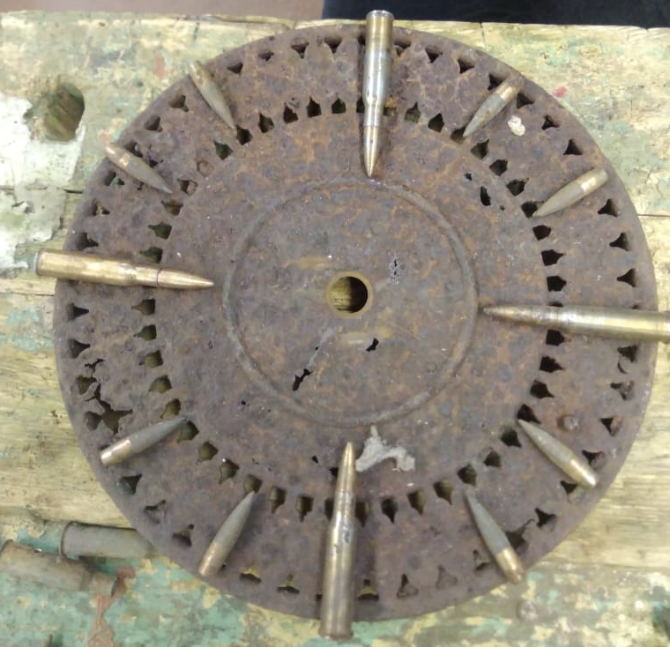

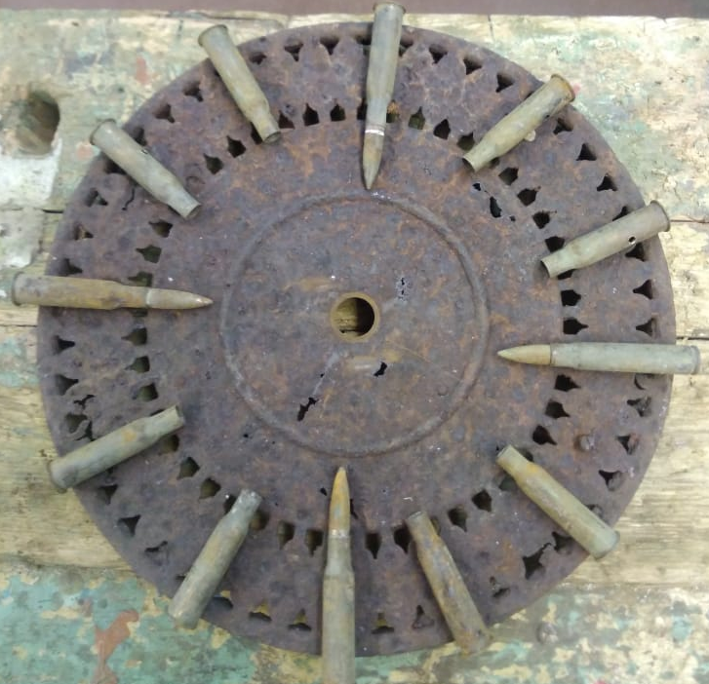

**1 вариант** включает в себя патроны от пулемета, обозначающие цифры 12,3,6 и 9 часов, пропуская остальные. Внешний вид этого варианта выглядит не цельным, недостаточным и по таким часам довольно сложно определить точное время.

**2 вариант** дополнен промежуточные цифры пулями и внешний вид часов изменился в лучшую сторону. Основные цифры 12,3,6 и 9 – это патроны от пулемета, а дополненные цифры – это пули от этого патрона.

Этот вариант внешним видом значительно отличается от первого варианта в лучшую сторону, но при попытке закрепления пуль столкнулся со сложностью их сверления, так как в них находился бронебойный сердечник, который имеет очень твердую сталь. Зафиксировать на клей не представляется возможным, в связи с тем, что клей наносится на краску, которой покрашен диск, и при испытании пули отваливались вместе с краской.

На **3 варианте** я остановил свой выбор.

Гильзы от пулемета сделаны из латуни, они хорошо сверлились и было удобно крепить их на саморезы. Чтобы цифры на циферблате отличались от цифр 12,3,6 и 9, возникла необходимость удалить пули из патронов и на дополнительные цифры установить гильзы. Внешний облик часов приобрел законченную композицию, стал выглядеть целостным и эстетичным.

Стрелки часов должны быть со строжайшей точностью посажены на ось, должны быть очень легкими, что возможно только при заводском изготовлении. Механизм покупной.

**Технологическая карта**

|  |  |  |  |
| --- | --- | --- | --- |
| № п/п | Операция | Инструменты | Примечания |
| 1 | Зачистка диска | Наждачная бумага, кордщетка |  |
| 2 | Разметка отверстий в диске | Штангенциркуль, транспортир, керн, чертилка, молоток |  |
| 3 | Сверление отверстий в диске | Сверлильный станок, сверло диаметром 3 мм |  |
| 4 | Окраска диска | Краска, растворитель, кисть | Перед окраской обезжирить |
| 5 | Зачистка патронов | Станок ТВ – 6, наждачная бумага |  |
| 6 | Разметка отверстий в патронах | Штангенциркуль, керн, молоток | Отверстия расположены на расстоянии  30 мм |
| 7 | Сверление отверстий в патронах | Сверлильный станок, сверло диаметром 2 мм |  |
| 8 | Крепление патронов к диску | Отвертка, саморезы |  |
| 9 | Монтаж часового механизма | Часовой механизм |  |
| 10 | Упаковка | Упаковочный материал |  |

**Техника безопасности при выполнении работ**

1. При работе на сверлильном станке:

● правильно установить сверло;

● надежно закрепить деталь

● плавно и равномерно подавать сверло

● заканчивая сверление, ослаблять нажим на сверло

2. При работе на токарном станке:

● правильно и надежно закрепить деталь

● пользоваться шкуркой на жесткой основе

● не забывать вынимать ключ из патрона

● не наклонять близко голову к патрону

3. При выполнении лакокрасочных работ:

● не держать долго открытыми банки с красками

● при работе не подносить банки с красками к лицу

● работу выполнять в хорошо проветриваемом помещении

● использовать защитные средства: перчатки, респираторы

● после завершения работы вымыть руки с мылом

4. При выполнении сборочных работ:

● использовать инструменты по назначению

● не класть в карман острые предметы

● не брать в рот гвозди, шурупы

**Экономическое обоснование**

Реальная общая стоимость к конечному результату составила 230 рублей.

Это невысокая цена по отношению к товару, который продается на рынке в настоящее время. По результатам анализа цен, аналогичная вещь, выполненная из вещей, найденных на местах сражений Великой Отечественной войны стоит от 1000 рублей и более.

Таблица затрат

|  |  |  |  |  |
| --- | --- | --- | --- | --- |
| № | Необходимые материалы | Единицы измерения | Израсходовано | Стоимость материала |
| 1 | Краска | кг | 0,1 | 30 руб. |
| 2 | Лак | кг | 0,15 | 35 руб. |
| 3 | Часовой механизм | шт | 1 | 120 руб. |
| 4 | Наждачная бумага | кв. м | 0,02 | 21 руб. |
| 5 | Саморезы | шт. | 12 | 6 руб. |
| 6 | Электроэнергия | квт/ч | 3 | 18 руб. |
| 7 | Итого: |  |  | 230 руб. |

**Заключение. Оценка изделия.**

Военные поделки, сделанные своими руками, влияют не только на эстетическое и художественное развитие подрастающего поколение.

Когда поисковики рассказывают историю военной техники это воздействует и на патриотическое воспитание учащихся.

После каждой поисковой вахты музей поискового отряда «Скиф» пополняется новыми находками, которые можно преобразовать в интереснейшие и полезные вещи и которым может быть дана вторая жизнь.

При выполнении проекта «Часы. Оружие Победы» были использованы сведения из разделов таких предметов, как технология, черчение, физика, математика, история.

Данное изделие предлагается в качестве альтернативного варианта подобного рода изделиям.

При работе над проектом использованы умения, навыки, приобретенные за период изучения предмета «Технология». Полученный опыт при работе над изделием прививает художественный вкус, способствуют общему развитию, конструкторской деятельности.

Изделия ручной работы всегда высоко оцениваются людьми с высоким художественным вкусом.

При работе над данным изделием необходимо выделить положительные стороны:

● технология изготовления посильна

● изделие по стоимости малозатратно

● часы ручной работы по военной тематике востребованы и несут в себе как эстетический смысл, так и патриотический

● при поломке не требуется дорогостоящих деталей и временных затрат

● полученный опыт изготовления позволит использовать новые технологии, развивать креативное мышление и расширять поле своей деятельности в области военного дизайна.